臺中市政府花博文宣公版電子檔：
清單明細：
序號 | 品項 | 下載連結
1 | 易拉展 | https://drive.google.com/drive/folders/0B0SU_uwJz6fxTjN4Z3pyam5MN2M
2 | 關東旗
3 | 簡介手冊
4 | 吉祥物貼紙
5 | 廣告看板、燈箱
6 | 花博A4平面廣告
7 | 摺頁 | https://drive.google.com/drive/folders/0B7MOuSUZ9XrdbmRZaXZxTlY4bkU
8 | 動畫影片 | (一)指揮篇：https://drive.google.com/open?id=0B7EyboYukgbESElGRjFBbEdBU0E  (二)花農篇：https://drive.google.com/open?id=0B7EyboYukgbESW43MjBfangwS00  (三)花博logo動畫：https://drive.google.com/open?id=0B0SU_uwJz6fxV2FKSGdocThDSHM  (四)花博吉祥物動畫：https://drive.google.com/open?id=0B0SU_uwJz6fxeTVPWWNDYlUybDA  (五)花博簡介動畫影片：https://drive.google.com/open?id=0B7MOuSUZ9XrdZ3cyeXFXTkFyUFE
9 | 花博倒數計時器(banner) | 【綠色】<iframe src="http://2018floraexpo.tw/CountDown/" style="width:100%;height:65px;border:none;" marginheight="0" marginwidth="0" frameborder="0" scrolling="no" allowtransparency="true"></iframe>  【橘色】<iframe src="http://2018floraexpo.tw/CountDown/?type=orange" style="width:100%;height:65px;border:none;" marginheight="0" marginwidth="0" frameborder="0" scrolling="no" allowtransparency="true"></iframe>  【藍色】<iframe src="http://2018floraexpo.tw/CountDown/?type=blue" style="width:100%;height:65px;border:none;" marginheight="0" marginwidth="0" frameborder="0" scrolling="no" allowtransparency="true"></iframe>
1.易拉展


2.關東旗

3.簡介手冊
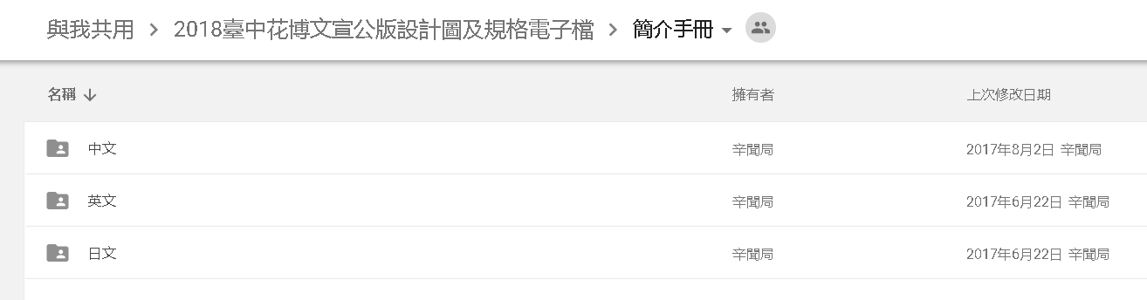

4.吉祥物貼紙
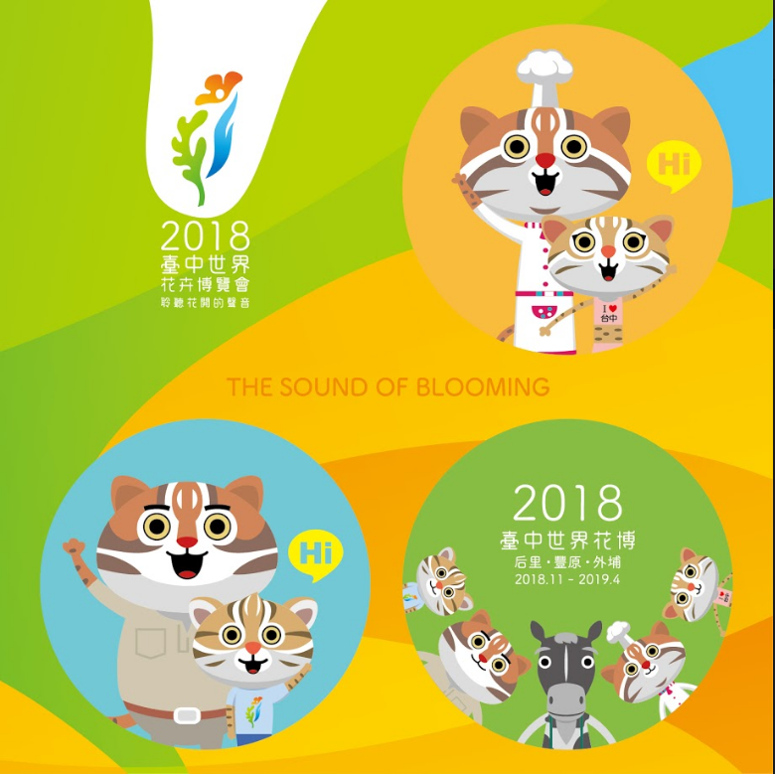

5.廣告看板


6.花博A4平面廣告
(直式)

(橫式)

7.摺頁
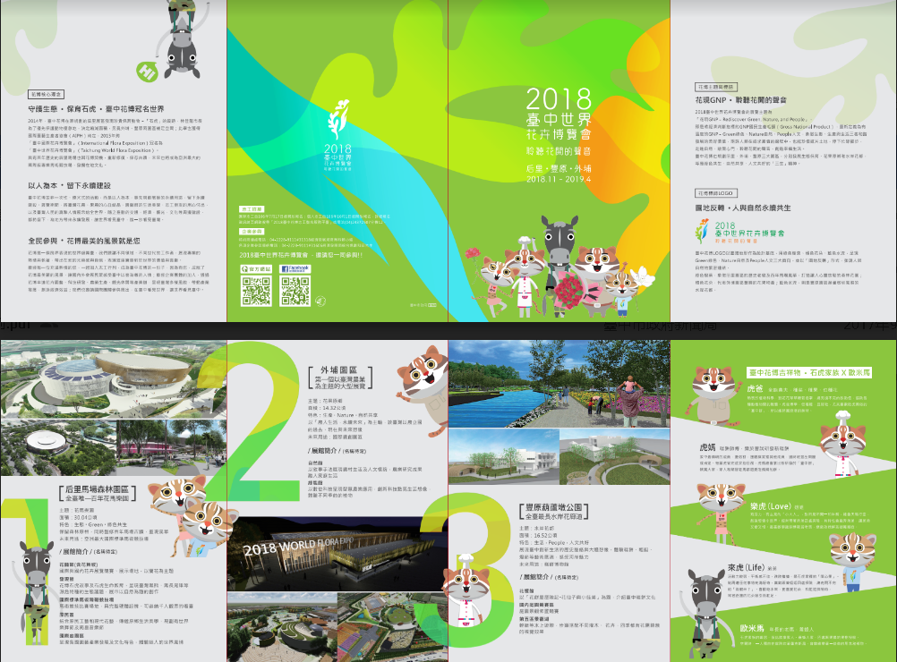

8.動畫影片
(一)指揮篇：https://drive.google.com/open?id=0B7EyboYukgbESElGRjFBbEdBU0E
(二)花農篇：https://drive.google.com/open?id=0B7EyboYukgbESW43MjBfangwS00
(三)花博logo動畫：https://drive.google.com/open?id=0B0SU_uwJz6fxV2FKSGdocThDSHM
(四)花博吉祥物動畫：https://drive.google.com/open?id=0B0SU_uwJz6fxeTVPWWNDYlUybDA
(五)花博簡介動畫影片：https://drive.google.com/open?id=0B7MOuSUZ9XrdZ3cyeXFXTkFyUFE

9. 花博倒數計時器
樣式一：【綠色】

<iframe src="http://2018floraexpo.tw/CountDown/" style="width:100%;height:65px;border:none;" marginheight="0" marginwidth="0" frameborder="0" scrolling="no" allowtransparency="true"></iframe>

樣式二：【橘色】

<iframe src="http://2018floraexpo.tw/CountDown/?type=orange" style="width:100%;height:65px;border:none;" marginheight="0" marginwidth="0" frameborder="0" scrolling="no" allowtransparency="true"></iframe>

樣式三：【藍色】

<iframe src="http://2018floraexpo.tw/CountDown/?type=blue" style="width:100%;height:65px;border:none;" marginheight="0" marginwidth="0" frameborder="0" scrolling="no" allowtransparency="true"></iframe>

本府公版網站花博倒數計時器置放位置示意圖(紅框處)
